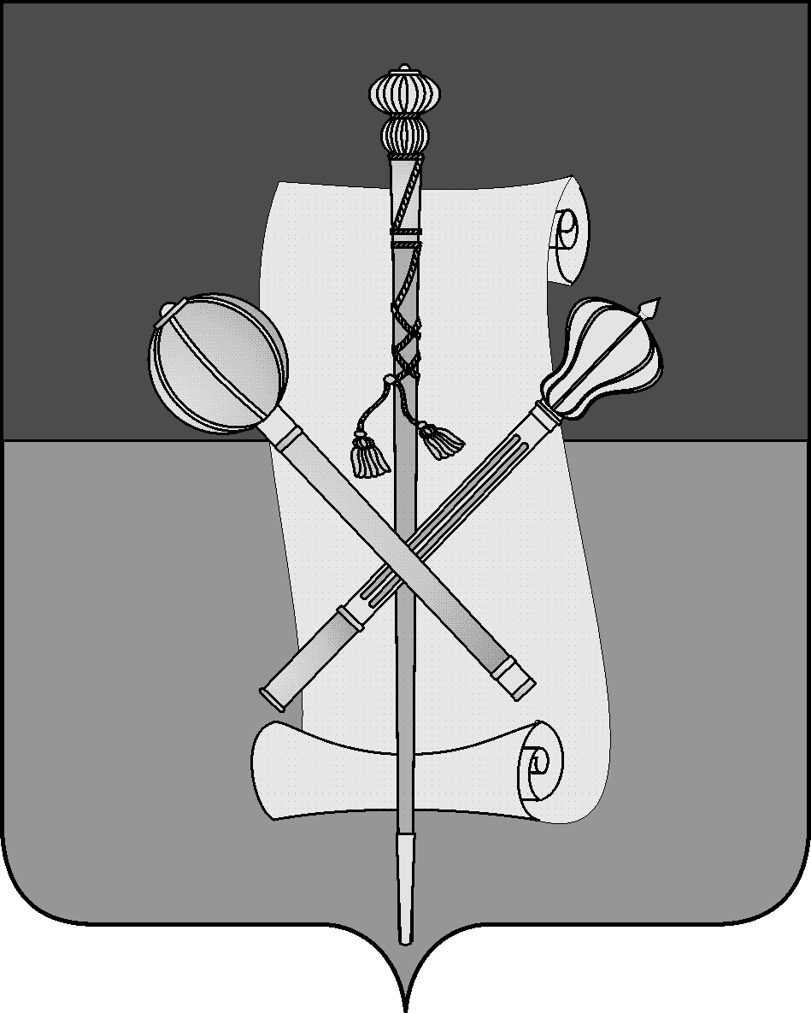

СОВЕТ МУНИЦИПАЛЬНОГО ОБРАЗОВАНИЯ
БРЮХОВЕЦКИЙ РАЙОН

РЕШЕНИЕ
от ______________ | № _______
ст-ца Брюховецкая

О внесении изменений в решение Совета
муниципального образования Брюховецкий район
от 26 января 2012 года № 181 «Об утверждении
Положения об оплате труда лиц, замещающих
муниципальные должности и должности
муниципальной службы в органах местного
самоуправления муниципального образования
Брюховецкий район»

В соответствии с Законом Краснодарского края от 8 июня 2007 года № 1244-КЗ «О муниципальной службе в Краснодарском крае», решением Совета муниципального образования Брюховецкий район от 25 января 2018 года № 225 «О внесении изменений в решение Совета муниципального образования Брюховецкий район от 22 ноября 2017 года № 204 «О бюджете муниципального образования Брюховецкий район на 2018 год и на плановый период 2019 и 2020 годов», Совет муниципального образования Брюховецкий район решил:
1. Внести в приложение к решению Совета муниципального образования Брюховецкий район от 26 января 2012 года № 181 «Об утверждении Положения об оплате труда лиц, замещающих муниципальные должности и должности муниципальной службы в органах местного самоуправления муниципального образования Брюховецкий район» следующие изменения:
1) в приложении № 1 к Положению об оплате труда лиц, замещающих муниципальные должности и должности муниципальной службы в органах местного самоуправления муниципального образования Брюховецкий район:
в строке 1 цифры «5822» заменить цифрами «7645»;
в строке 2 цифры «5635» заменить цифрами «7390»;
2) приложения № 2, 3 к Положению об оплате труда лиц, замещающих муниципальные должности и должности муниципальной службы в органах местного самоуправления муниципального образования Брюховецкий район изложить в новой редакции (приложения № 1, 2).
2. Настоящее решение подлежит размещению на официальном сайте администрации муниципального образования Брюховецкий район в информаци-

онно-телекоммуникационной сети «Интернет» и опубликованию в сетевом издании «ВЕСТНИК-ИНФО».
3. Контроль за выполнением настоящего решения возложить на комиссию Совета муниципального образования Брюховецкий район по вопросам экономического развития муниципального образования Брюховецкий район (Бугайков).
4. Решение вступает в силу со дня его официального опубликования и распространяется на правоотношения, возникшие с 1 января 2018 года.

Глава муниципального образования
Брюховецкий район В.В. Мусатов

Председатель Совета
муниципального образования
Брюховецкий район Ф.Н. Куропятник

ПРИЛОЖЕНИЕ № 1
к решению Совета
муниципального образования
Брюховецкий район
от _________ № ______

«ПРИЛОЖЕНИЕ № 2
к Положению об оплате труда лиц, замещающих муниципальные должности и должности муниципальной службы в органах местного самоуправления муниципального образования Брюховецкий район

Размеры должностных окладов муниципальных служащих
муниципального образования Брюховецкий район

№  п/п | Наименование должности | Размер должностного оклада  (рублей в месяц)
Для обеспечения исполнения полномочий в администрации муниципального образования Брюховецкий район
1. | Первый заместитель главы муниципального образования | 7398
2. | Заместитель главы муниципального образования | 7398
3. | Начальник управления | 6644
4. | Заместитель начальника управления | 6493
5. | Начальник отдела (самостоятельного) | 6508
7. | Помощник главы муниципального образования | 5513
8. | Начальник отдела управления | 5587
9. | Заместитель начальника отдела управления | 5286
10. | Главный специалист | 4607
11. | Ведущий специалист | 4305
12. | Заведующий приемной | 4305
13. | Специалист 1 категории | 3654
Для обеспечения исполнения полномочий Контрольно-счетной палаты
муниципального образования Брюховецкий район
1. | Главный инспектор | 4607
2. | Ведущий инспектор | 4305
».

ПРИЛОЖЕНИЕ № 2
к решению Совета
муниципального образования
Брюховецкий район
от _________ № ______

«ПРИЛОЖЕНИЕ № 3
к Положению об оплате труда лиц, замещающих муниципальные должности и должности муниципальной службы в органах местного самоуправления муниципального образования Брюховецкий район

Размеры должностных окладов за классный чин
муниципальных служащих муниципального
образования Брюховецкий район

№ п/п | Наименование классного чина | Оклад за классный чин (рублей в месяц)
1. | Действительный муниципальный советник 1 класса | 2460
2. | Действительный муниципальный советник 2 класса | 2350
3. | Действительный муниципальный советник 3 класса | 2235
4. | Муниципальный советник 1 класса | 2164
5. | Муниципальный советник 2 класса | 2050
6. | Муниципальный советник 3 класса | 1935
7. | Советник муниципальной службы 1 класса | 1535
8. | Советник муниципальной службы 2 класса | 1420
9. | Советник муниципальной службы 3 класса | 1305
10. | Референт муниципальной службы 1 класса | 1245
11. | Референт муниципальной службы 2 класса | 1130
12. | Референт муниципальной службы 3 класса | 1015
13. | Секретарь муниципальной службы 1 класса | 935
14. | Секретарь муниципальной службы 2 класса | 820
15. | Секретарь муниципальной службы 3 класса | 705
».

